Каб.35, музыка | «Гимн колокольному звону».  Влияние музыки на психи-ческое и физическое воспита-ние ребёнка. | Малышева Елена Николаевна,  учитель музыки
Малый спорт.зал, каратэ | Тренировка по каратэ в рамках акции "Каратэ против наркотиков" | Любцов Пётр Сергеевич,  БГОО "Киокушинкай каратэ"
Каб.34, организа-ция пере-мен | Увлекательные переменки «Будь здоров» | Ретивых Елена Анатольевна, руководитель научного общества гимназии
Каб.11, вокал, младшая группа | «Искусство пения – искусство дыхания». Вокал как профилактика отклонения от нормы (заикание, астма, дисфункция и др.болезни). | Горячева Марина Петровна, руководитель вокальной студии «Марисоль»
Каб. химии, химия, 9-е классы | «Индекс Е». Влияние пище-вых добавок на здоровье че-ловека. | Сысоева Галина Ивановна, учитель химии
14.15-14.45,  БИЦ | Семинар-совещание для специалистов МОУО, кури-рующих муниципальную ППМС-службу, руководите-лей общеобразовательных организаций | Вдовина Елена Григорьевна
14.45-15.15, актовый зал | Обсуждение предложений по развитию и оценке эффек-тивности программ здоровье-сберегающей деятельности в ОУ округа, выработанных в ходе работы семинара | Вдовина Елена Григорьевна  Лопуга Василий Федорович
Ваша судьба в ваших руках.
Меняйте себя, и вы измените окружающий мир
Ф. Ларошфуко
Будьте здоровы!
МБОУ «Гимназия №79»
г. Барнаул, Алтайский край
тел. 54-35-80, факс (3852) 54-35-87
E-mail: gimn79@mail.ru
сайт: www.gimn79.3dn.ru

Муниципальное бюджетное общеобразовательное учреждение
«Гимназия №79»

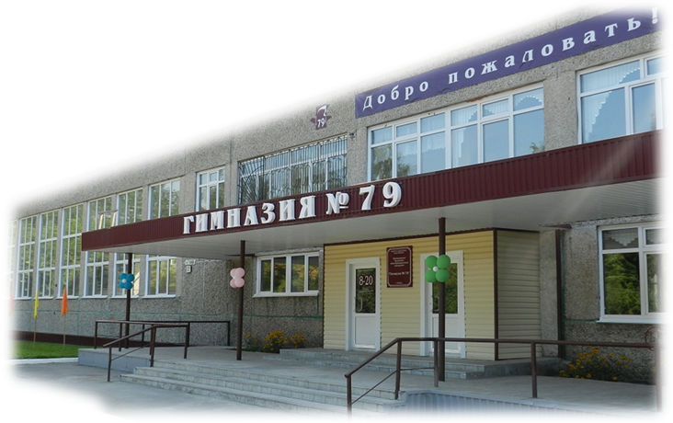

Окружной семинар

Модель «Школы здоровья»
как фактора повышения качества образования

10 декабря 2014 г.

Программа окружного семинара

9.00-10.00,  фойе | Регистрация участников, работа выставки | Модератор:  Яременко Людмила Михай-ловна,  заместитель директора по УВР,  т. 54-35-80
10.00-10.15,  актовый зал | Открытие окружного семинара | Полосина Наталья Владиславовна, председатель комитета по обра-зованию г.Барнаула
10.15-10.40, актовый зал | Эффективность и перспек-тивы основных направлений здоровьесберегающей дея-тельности общеобразова-тельных организаций | Вдовина Елена Григорьевна, начальник сектора формирования здоровья отдела воспитания и дополнительного образования Главного управления образо-вания и молодежной политики
10.40-11.05, актовый зал | «Основные направления развития Школ здоровья Алтайского края» | Лопуга Василий Фёдорович, директор центра психолого-валеологического образования АКИПКРО, доцент, к.п.н.
11.05-11.30 актовый зал | «Модель «Школы здоровья» как фактор повышения качества образования» | Вялкова Лариса Михайловна, директор МБОУ «Гимназия №79»
10.00-11.30  Каб.16 | Семинар для учителей физической культуры по подготовке к реализации ФГОС | Лопуга Елена Владимировна, доцент кафедры здоровьесбе-регающих технологий АКИПКРО
11.30-11.40 | Перерыв
11.45-12.30
Открытые занятия по внедрению в образовательные
области содержания по формированию здорового образа жизни
Модератор: Ерохина Лариса Робертовна, заместитель директора по УВР,
т. 54-35-80
Каб. 26, окружающий мир, 1Б класс | «Ягодные растения. Ядови-тые ягоды!». Влияние вита-минов на организм человека. Безопасность при выборе растений. Опасность ядови-тых растений - "пищевая" грамотность человека. | Лузанова Инна Юрьевна,  учитель начальных классов

Каб. 45, общество-знание,  7В класс | «Образ жизни: досуг и отдых». Черты правильно-го образа жизни |  |  | Лазарева  Ирина Владимировна, учитель обществознания
Каб. физики, физика,  10Б класс | «Законы взаимодействия и движения тел». Безопасность жизнедеятельности человека |  |  | Каптелова  Наталья Владимировна, учитель физики
Каб. 42, английский язык,  6А класс | «Зелёный» урок. Тропические леса». Роль зелёного пояса планеты в жизни Земли. |  |  | Павина Ольга Васильевна,  учитель английского языка
Спорт.зал, физическая культура,  4Б класс | «Гимнастика. Круговая тре-нировка». Развитие двигательных качеств, овладение техническими приемами гимнастических упраж-нений, привитие оздоровительных навыков. |  |  | Егорова Алена Сергеевна,  учитель физкультуры
БИЦ | Семинар-совещание для педагогов-психологов по формированию жизнестойкости обучающихся |  |  | Вдовина Елена Григорьевна
12.30-13.00 | Перерыв на обед
13.00-13.30 | Визуально-динамический анализ условий обучения и воспитания |  |  | Модератор:  Девятияров Александр Георгиевич, учитель,  с.т.8-983-175-34-75
13.30-14.15
Открытые занятия по здоровьесберегающим
технологиям в образовательном процессе
Модератор: Павлова Юлия Вячеславна, заместитель директора по НМиИР, т. 54-77-45, с.т.8-960-966-33-44

Каб.22, танец (Гимназия культуры и искусств «Карамель»),  1-5 классы |  | Танец как средство всестороннего физического развития ребёнка: 1 класс – партерная гимнастика; 2 класс – ритмика; 3 класс – современный танец;  4 класс – классический танец; 5 класс – хип-хоп. | Ломова Алена Петровна, директор ЧОУ ДПО «Гимназия культуры и искусств «Карамель»

